Информация об авторе материала.
ФИО: Чичиль Татьяна Алексеевна
Название ОУ, в котором работает автор: Учебно – воспитательный комплекс № 3 г. Енакиева
Должность: учитель музыки
Квалификационная категория: специалист, старший учитель.
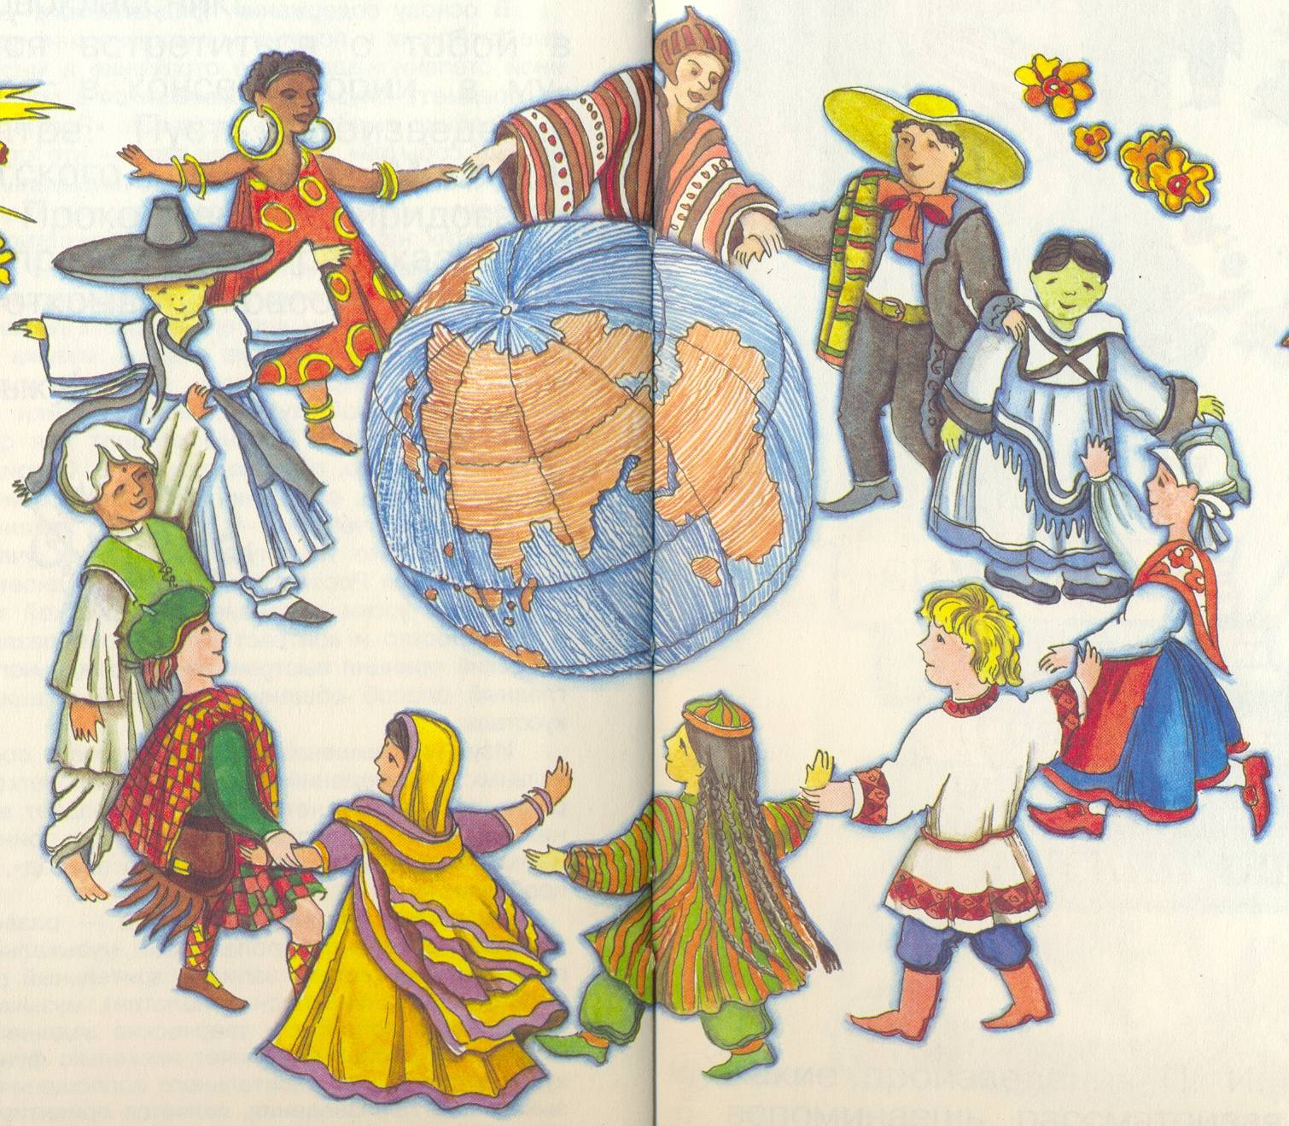
Конспект урока музыки по теме: «Танцевальные ритмы» для 4 класса.

Цель. Познакомить учащихся с бальными танцами разных народов на примере музыкальных произведений. Сопоставить разные танцы, выявить сходные и различные черты в их музыке, создать свои определения музыкальных понятий. Развивать способность вслушиваться в характер музыки, размышлять, используя разнообразные виды музыкально – практической деятельности, развивать творческое мышление, внимание, память. Способствовать формированию духовной культуры школьников, воспитанию коммуникативных качеств личности, интереса и уважения к музыкальной культуре разных стран и народов.
Должны знать: три типа (жанра) музыки, танцы народов мира, простые музыкальные формы.
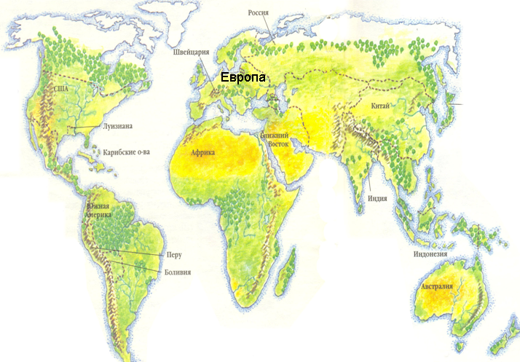
Должны уметь: определять на слух бальные танцы, выявлять сходные и различные черты в их музыке, создавать свои определения музыкальных понятий.
Тип урока: урок – путешествие.
Методы: по источнику получения знаний – словесный, наглядный, практический; по характеру познавательной деятельности – объяснительно – иллюстративный, репродуктивный, частично – поисковый.
Формы работы: фронтальная, индивидуальная.
Наглядность: карта путешествия, портреты композиторов, видеофрагменты танцев, музыкальный кроссворд «Танцевальная разминка», игра «Исправь мои ошибки».
ТСО: проигрыватель CD – дисков, компьютер.
Музыкальный материал: Ф. Шопен «Полонез Ля Мажор», чешская народная песня «Полька», Л. Боккерини «Менуэт», С. Рахманинов «Итальянская полька», «Вальс», «Полонез» М. Огинского, YVES MONTAND «SOUS LE CHIEL DE PARIS», песня из кинофильма «Три орешка для Золушки в исполнении Карела Готта, STRAUSS «GESCHICHTEN AUS DEM WIENER WALD», песня «Голубой вагон», фрагменты танцев из кинофильмов.
Ход урока.
Вход в класс под музыку Л. Боккерини «Менуэт».
Музыкальное приветствие.
Добрый день, вам, добрый день!
В мире музыки, фантазий и песен.
Добрым будь, щедрым будь
И искусством в добрый путь!
Эмоционально – психологический настрой на урок.
Учитель: Я рада видеть вас сегодня на уроке, рада вашим улыбкам. Сегодня на уроке нас ожидает много нового и интересного.
Физкультминутка.
Ножки, ножки
Бежали по дорожке.
(Бег на месте).
Лугом, лесочком
Прыгали по кочкам.
(Прыжки).
Прибежали на лужок
И потопали: топ, топ, топ.
(Ритмическое притопывание ногами).
На цветочки засмотрелись,
(Оглядываясь кругом, рассматривают)
Песенки распелись
(Активная работа артикуляционного аппарата без звука)
У березки встали,
(Ходьба на месте)
Бодро танцевали
(Произвольные танцевально – ритмические движения.)
Дети садятся.
Тема нашего урока: « Танцевальные ритмы».
Мотивация учебной деятельности.
Учитель: Ребята, скажите, существует ли в мире язык, который понимают все люди земного шара?
Дети: Да, это язык музыки.
Учитель: Правильно. Каждый народ имеет свой музыкальный язык, как и свой разговорный, и этот музыкальный язык понятен всем другим народам без перевода. Красивы и отличительны по характеру танцы народов мира. Это зависит от страны, в которой они родились, от времени, когда это произошло, от того, кто и где их исполнял.
Актуализация ранее полученных знаний.
Мы знаем, что существует три основных жанра, три типа, которые помогают понять музыку. Назовите их.
Дети: Песня, танец, марш.
Учитель: Что вы знаете о танцах?
Какие названия танцев известны вам?
Где можно услышать танцевальную музыку? Увидеть исполнение танца?
Какие танцы вы умеете исполнять?
С какими танцами мы познакомились на прошлых уроках?
Какие танцы называют бальными?
Кроссворд «Танцевальная разминка»
В таблице находятся названия старинных танцев. Постарайтесь как можно скорее их отыскать.

в | м | г | у | к | е | р | е | л | т | п
а | к | а | д | р | и | л | ь | а | п | о
л | л | в | м | е | н | у | э | т | о | л
ь | г | о | д | о | н | р | и | к | л | ь
с | а | т | г | ч | а | р | д | а | ш | к
н | е | п | о | л | о | н | е | з | к | а
т | а | н | г | о | л | г | о | п | а | к
Учитель: Ребята, вы любите путешествовать? Сегодня у нас будет необычный урок, а урок – путешествие. А отправляемся мы туда в волшебном поезде, который готов к поездке. Но прежде всего мы должны распеться.
Распевание, упражнения на дыхание.
Сядьте ровно. Сделайте глубокий вдох через нос, выдох – как спускает шарик (2-3 раза).
Упражнение «33 Егорки»
Представьте, что вы елочки в лесу. Подуйте на ладони (3 раза). Сделайте 3 резких выдоха.
Упражнение «Разные ребята»
«Музыкальное эхо»
Изучение нового материала.
Учитель: Вы готовы к поездке. Мы отправляемся в путешествие по планете Разноцветной Музыки, в страны Загадочных Ритмов. В главных дворцах каждой танцевальной страны приветливо засияли огни, и зазвучала волшебная музыка.
Я – ваша подруга,
Я – ваша попутчица.
В пути без меня ничего не получится.
Со мною, друзья, вам всегда интересно.
Узнали, кто я?
Ну, конечно же, … (песня).
Чтобы поезд смог куда-нибудь поехать, нужно спеть песню о нем. Вы знаете такую песню?
Дети: «Голубой вагон».
Дети исполняют припев песни «Голубой вагон».
Учитель: (звучит «Полонез» М. Огинского). Нас радушно принимает Польша. В XV веке в Польше возник танец полонез.
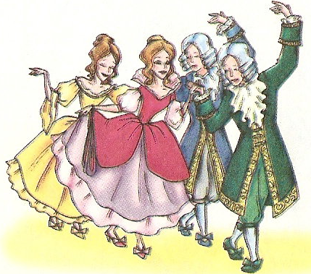
Я к вам на бал не опоздал,
Ведь мною открывают бал.
Я польский танец – и давно
Такое имя мне дано.
Когда – то его называли «великим» или «пешим», так как музыка танца напоминает шествие, торжественный марш, только на три доли.
Ученик: В старину народный полонез исполняли только мужчины. Со временем величественный танец – шествие стал открывать балы: гости становились в пары и длинной вереницей шли по залу с легкими приседаниями. Так полонез стал популярным бальным танцем.
Видеофрагмент из кинофильма «Война и мир».
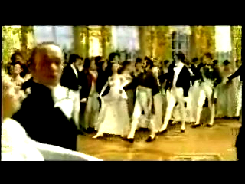
Учитель: Произведения великих польских композиторов Ф. Шопена и М.Огинского стали своеобразным музыкальным символом Польши. Музыка полонеза торжественна, величественна, блестяща.
В полонезе танцующие пары двигаются по установленными правилами геометрическим фигурам. Музыкальный размер танца 3/4.
Видеофрагмент из кинофильма «Гусарская баллада».
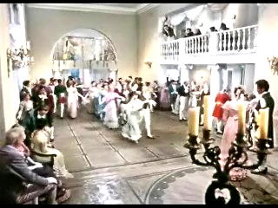
Учитель: Какой характер музыки полонеза?
Какой цветовой фон подходит к этому танцу?
(Ответы детей).
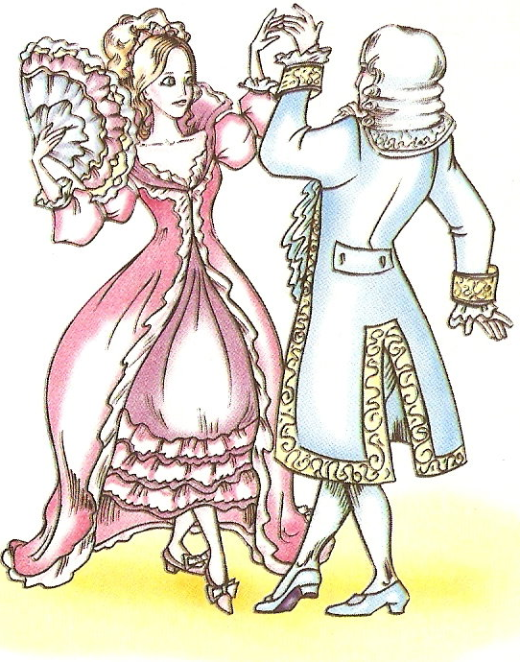
Учитель: Нам пора продолжить путешествие. Нас ожидают в главном дворце следующей танцевальной страны. (Звучит YVES MONTAND «SOUS LE CHIEL DE PARIS».) По пути любуемся дворцом – музеем Лувр, Эйфелевой башней, лакомимся французскими булочками, пирожными и конфетами, которые очень популярны среди французов и иностранных туристов. Французы почитают старинные танцы. В XVІІ веке самым популярным танцем был менуэт (с фр. – маленький, мелкий).
Нежно играет нам кларнет.
В зале все танцуют менуэт.
Раз – два – три – отбивает такт.
Раз – два – три - знаем, он покажет нам каждый шаг.
Ученик: Старинный французский танец в трехдольном размере, который исполняли парами, плавно и грациозно. Он имеет народное происхождение, однако в 17 веке, попав в замки и дворцы, превратился в бальный танец.
Учитель: Попав в замки и дворцы, менуэт превратился в образец французского балета. Характерные черты менуэта – церемонные поклоны, торжественные проходы вперед, вбок, назад, изящные шаги и легкое скольжение.
Видеофрагмент из кинофильма «Д'Артаньян и три мушкетера».
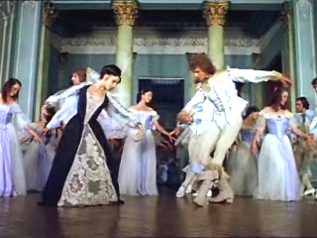
Учитель: Менуэт был популярен во времена В. Моцарта. Наверное, поэтому Вольфганг Амадей тоже написал такой танец. А было композитору всего 6 лет!
Менуэт – торжественный, степенный, грациозный и галантный танец. Танец грации и изящества.
Видеофрагмент из кинофильмов «Адмирал Ушаков» и «Три орешка для Золушки».
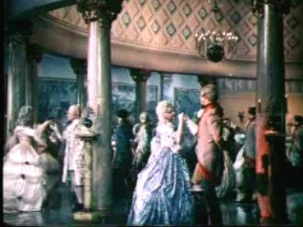
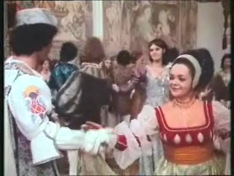
Учитель: Опишите характер музыки танца.
Какой цветовой фон сюда больше подойдет?
Рассмотри схемы тактирования. Какая из них соответствует движению менуэта?
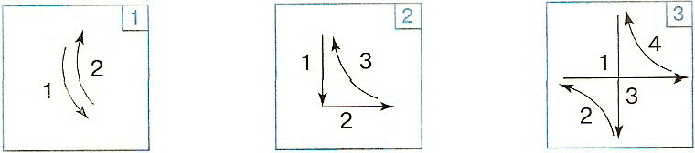
(Ответы детей).
Учитель: Мы продолжаем путешествие. (Звучит песня из кинофильма «Три орешка для Золушки в исполнении Карела Готта.) За окнами вагона показались древние замки Чехии. У каждого народа есть свои национальные игрушки. В Чехии – это марионетки – куклы, которые управляются с помощью тонких веревочек. А еще здесь очень любят танцевать. На одной из улиц Чехии вы можете увидеть «танцующий» дом. Нас ожидают в главном дворце этой страны.
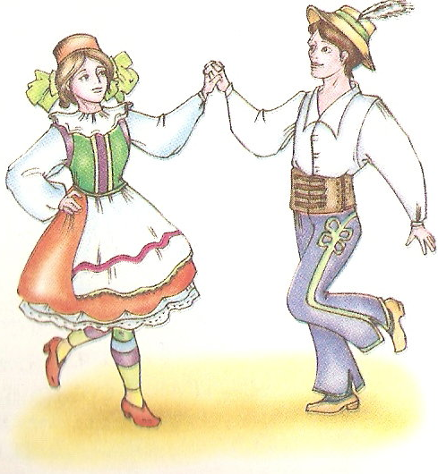
Я – не польская дивчина,
Я по-чешски – «половина».
Мое имя, между прочим,
Говорит вам – шаг короче.
Видеофрагмент из кинофильма «Золушка».
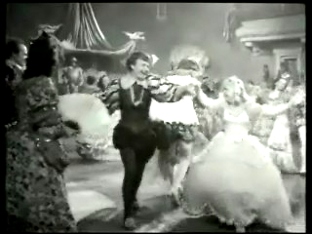
Учитель: Какой характер этого танца?
Какие движения хочется делать под эту музыку?
Ответы детей: Характер веселый, задорный. Под эту музыку хочется прыгать, скакать, хлопать в ладоши.
Учитель: Вы познакомились с танцем, который называется полька. Полька – это чешский народный танец, который известен всему миру. Танцуют его парами, по кругу прыгая подскоками, весело и непринужденно в размере 2/4. Со временем стал бальным танцем. Музыка польки легкая и грациозная. Полька (с чешск. – половинка).
«Полька» в исполнении учащихся 1 класса.
Учитель: А вы знаете песенку, которая называется «Полька». Сейчас мы повторим один куплет этой песенки и с его помощью проведем разминку.
Руки сами хлопают, хлопают,
Ноги сами топают, топают,
Дружит ветер с песенкой, песенкой,
Всем ребятам весело, весело!
Исполнение песни «Полька»
Учитель: Так какой же танец называется полькой?
Ответы детей: Это деревенский сельский танец чешского народа, для которого характерны подскоки, маленькие прыжки, озорной, игривый характер.
Учитель: Какой цветовой фон сюда ближе подойдет?
Ответы детей: Желтый, оранжевый, потому что характер озорной, игривый, радостный.
Учитель: Прощаемся с Чехией и в путь! Наше путешествие подходит к концу. (Звучит STRAUSS «GESCHICHTEN AUS DEM WIENER WALD».) За окнами показались Альпы. Мы в Австрии. Любимое средство передвижения австрийцев – велосипед. Здесь сочиняли свои замечательные произведения Моцарт и Штраус. Главный дворец последней, на сегодня, удивительной танцевальной страны приветливо сияет огнями и звучит волшебная музыка.
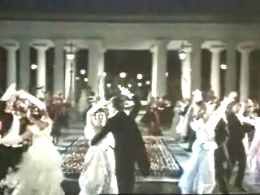
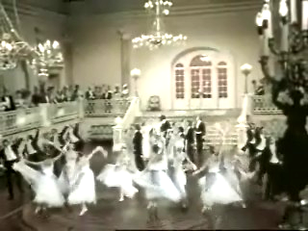
Видеофрагмент из кинофильма «Летучая мышь».

Учитель: Как называется этот танец?
Ответы детей: Вальс.
Учитель: Как вы догадались?
(Ответы детей).
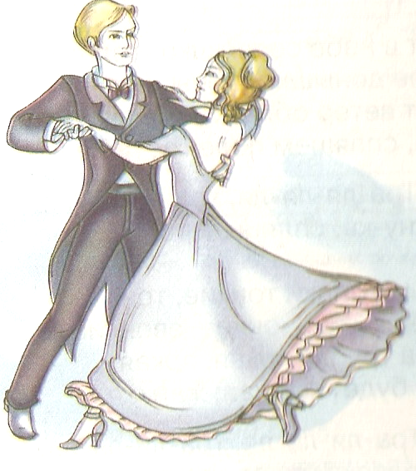
Учитель: Вот уже больше 250 лет живет и пользуется неизменной любовью этот удивительный и вечно юный танец. В Германии, Австрии, Чехии крестьяне на праздничных вечеринках весело кружились парами. Это был лендлер. Со временем он превратился в вальс. Вальс (с фр. и нем. - кружиться). Прежде всего, новый танец завоевал Вену. Вальсы создавали многие композиторы. А «королем» вальса называют выдающегося австрийского композитора Иоганна Штрауса (сына), который написал более 460 вальсов. Вальсы Штрауса (сына) звучали повсюду. Они покорили не только Вену, но и весь мир. Вальсы бывают очень разные – медленные, спокойные и быстрые, мятежные. Однако этот бальный танец всегда имеет трехдольный размер.
Зимний бальный сезон – важное событие в культурной жизни Вены. Он начинается накануне Нового года и длится около 7 недель.
Ребята, представьте, что вы на балу, и пары плавно кружатся под звуки этого чарующего танца.
Бал в разгаре. Все кружится,
По паркету след ложится
От летящих легких пар.
Если ты еще не стар,
То почувствуй наслажденье
От мелодии, движенья.
«Вальс» в исполнении учащихся 4 класса.
Учитель: Почему здесь возникает желание танцевать, плавно кружась, а не маршировать? Верно, благодаря трехдольному размеру создается ощущение плавного кружения: раз – два – три.
Учитель: Так что же такое вальс?
Ответы детей: Парный бальный танец в размере ¾.
Учитель: А какой цветовой фон подойдет к этому танцу?
Ответы детей: Белый, розовый, голубой, так как танец нежный, ласковый, изящный.
Учитель: Нам пора возвращаться домой. (Звучит песня «Голубой вагон».)
Закрепление материала.
Учитель: Проверим, как вы усвоили новый материал.
Игра «Исправь мои ошибки».
Указать стрелками правильные ответы
Полонез | Чехия
Менуэт | Польша
Вальс | Франция
Полька | Австрия
Учитель: Чем отличаются друг от друга эти танцы?
Учитель: В каких жизненных ситуациях люди разных времен и народов танцуют? Почему? С чем это связано?
Ответы детей: Люди танцуют в минуты радости и веселья, при этом отдыхают сами и доставляют радость другим.
Учитель: Вы смотрели фрагменты различных танцев. Может ли танец быть маршевым? А песня танцевальной? Какую песню с танцевальными ритмами мы разучивали?
Игра «Угадай мелодию».
Каждый день в королевстве Танцев танцевали только один танец. Все жители надевали голубые кофточки и голубые сандалии, выходили на голубую площадь и танцевали:
в понедельник – вальс,
во вторник – ламбаду,
в среду – польку,
в четверг – полонез,
в пятницу – менуэт,
в субботу – мазурку,
в воскресенье – рок –н- ролл!
Отгадайте: какой день недели в королевстве?
Звучат Ф. Шопен «Полонез Ля Мажор», Л. Боккерини «Менуэт», С. Рахманинов «Итальянская полька», «Вальс».
Итог урока.
Что нового узнали?
Что понравилось?
Что запомнилось за время путешествия?
Где бы вы еще хотели побывать?
Анализ уровня активности учащихся, оценка знаний.
«Танцы, танцы, танцы…»
Учитель: Предлагаю закончить урок минутой творчества. Посвятим танцам несколько строк и сочиним пятистишие под названием «Танцы, танцы, танцы…»
1. Название «Танцы, танцы, танцы…»
2. Два прилагательных (какие?) (Красивые, любимые)
3. Три глагола (что делают?) (Волнуют, кружат, несут)
4. Фраза, состоящая из четырех слов, которой вы выражаете свое отношение к танцам. (Это красота, грация, изящество)
5. Одно слово, ваша ассоциация к словам «Танцы, танцы, танцы…» (Восторг, восхищение)

Надеюсь, вы получили удовольствие от нашего путешествия, а знания, полученные на этом уроке, найдут свое продолжение в вашей жизни.
Под музыку дети выходят из класса.

Источники информации:

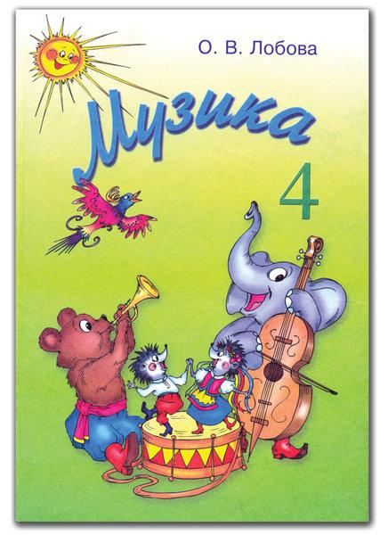

http://ru.wikipedia.org

Карта путешествия
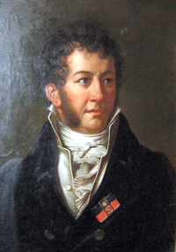
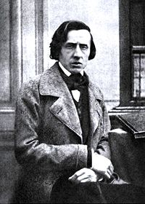
ПОЛЬША

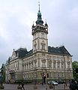

М. Огинский Бельско-Бяла Ф. Шопен
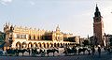
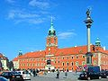

Варшава Краков
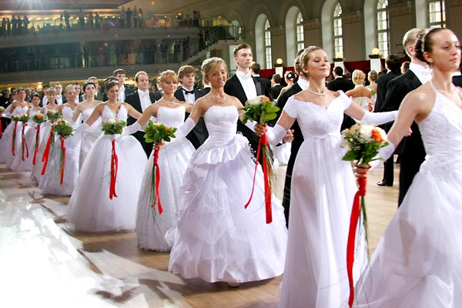

ПОЛОНЕЗ

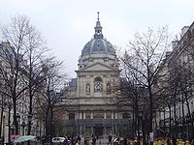
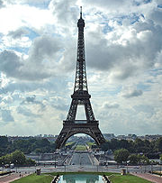
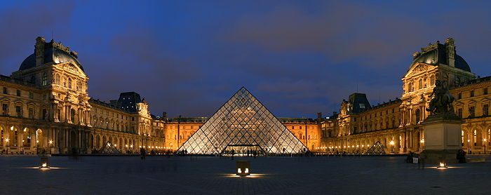
ФРАНЦИЯ

Сорбонна
Лувр с подсвеченной стеклянной пирамидой

Эйфелева башня в Париже
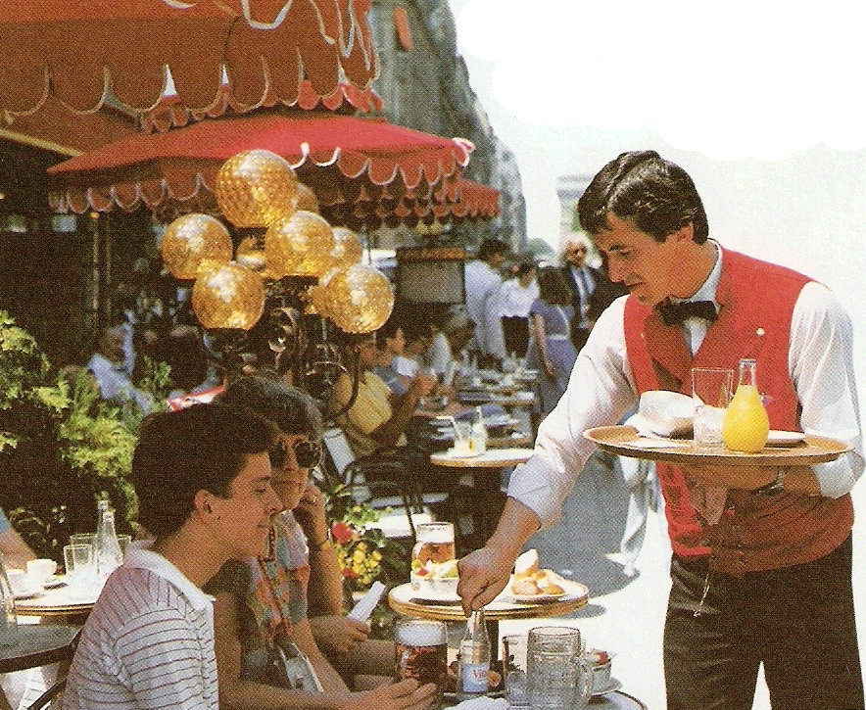
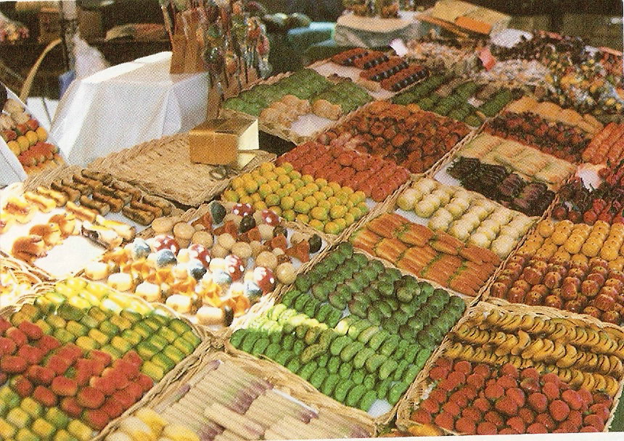

Французские булочки, пирожные и конфеты очень популярны среди французов и иностранных туристов
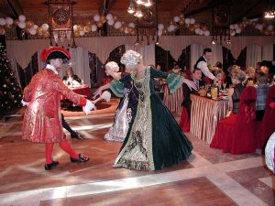

МЕНУЭТ

ЧЕХИЯ

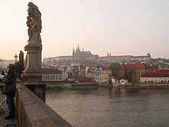
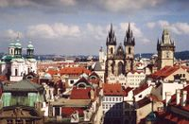
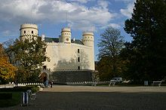

Вид на крыши Праги Вид на Пражский Град с Карлова моста Замок Орлик
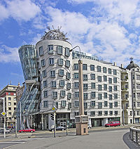
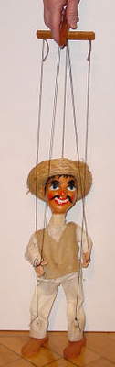

Национальная игрушка – марионетка «Танцующий дом»
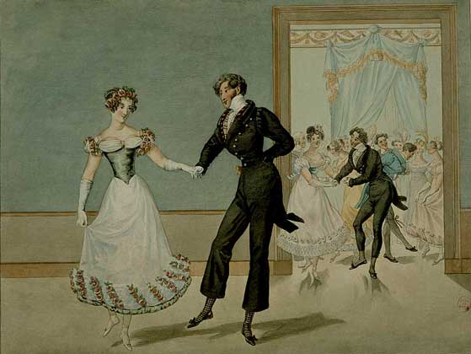

ПОЛЬКА

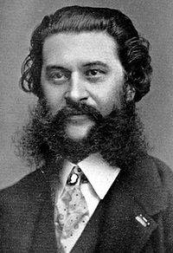
АВСТРИЯ
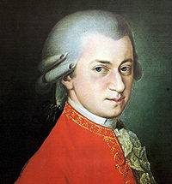

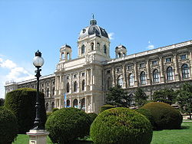

В.А. Моцарт Венский Музей естествознания И. Штраус (сын)
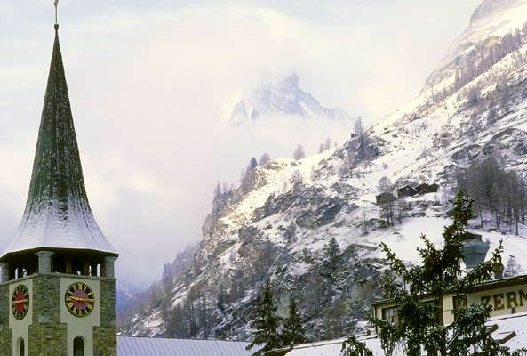
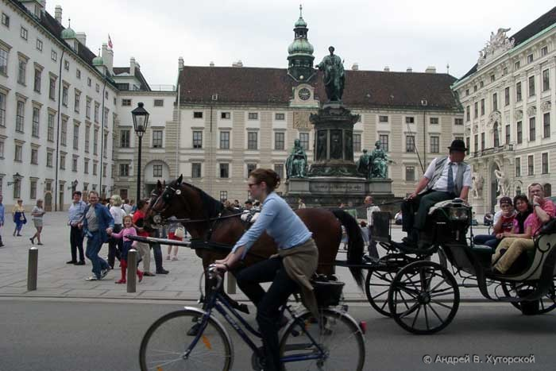

Альпы Любимое средство передвижения австрийцев – велосипед.

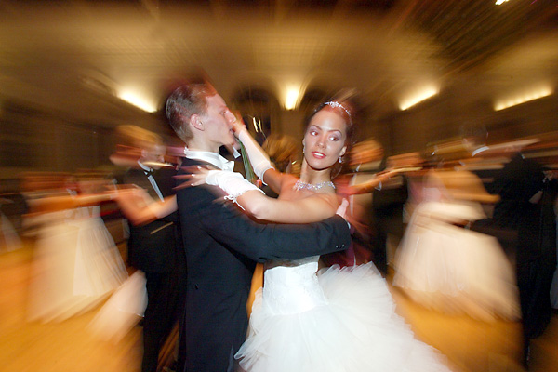

ВАЛЬС

